**Лабораторна робота № 14**

**Тема.** STL. Алгоритми зміни послідовності. Сортування. Функтори.

**Мета роботи.** На практиці порівняти STL алгоритми, що модифікують послідовність. Отримати навички роботи з STL функторами.

**1 ВИМОГИ**

**1.1 Розробник**

Інформація про розробника:

* Малюга Андрій Володимирович,
* НТУ “ХПІ” КІТ 102.8а
* Варіант 13

**1.2 Загальне завдання**

Поширити попередню лабораторну роботу, додаючи наступні можливості діалогового меню:

* об’єднання двох STL контейнерів типу vector;
* сортувати заданий контейнер з використання функтора.

**2 ОПИС ПРОГРАМИ**

**2.1 Функціональне призначення**

За допомогою цієї програми можна створювати контейнери з класом InstalledProgram, виводити вміст контейнеру на екран, додавати та видаляти елементи, отримання доступу до елементу за індексом, пошук та кількість елементів за заданим критерієм

**2.2 Важливі фрагменти програми**

Діаграма класу зображено на рисунку №1

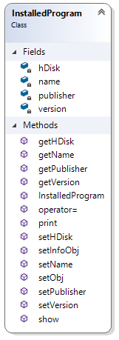

Рисунок №1 – діаграма класу

Методи класу InstalledProgram:

* InstalledProgram() - Конструктор за замовчуванням
* stringstream print() - метод, який створює рядок з інформацією про об'єкт і повертає її
* void setName(string name) - заповнення поля workingProgram::name (інші методи set роблять теж саме але з іншими полями)
* string getName() - читання значення поля name(інші методи get роблять теж саме але з іншими полями)
* void setObj(string &info) - метод, метою якого є зміна значень полів об'єкта
* void setInfoObj(string &info) – метод, метою якого є зчитування інформації про об'єкт з клавіатури
* void show() - віртуальний метод, який виводить значення полів на екран

**3 ВАРІАНТИ ВИКОРИСТАННЯ**

Програма може бути використана для роботи з контейнерами vector, set, list, map.

Результати роботи програми зображено на рисунку №1 та №2

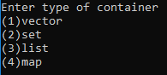

Рисунок №2 – вибір контейнера

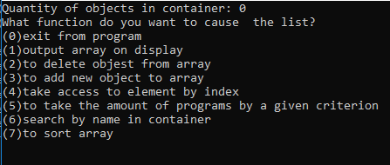

Рисунок №3 – вибір методу за допомогою меню

***ВИСНОВКИ***

В інтегрованому середовищі VisualStudio розроблена програма мовою С++. Засоби налагодження дозволяють працювати з контейнерами vector, set, list, map.